гп027010 Силовая скамья Leco-IT Home
gp027010 Weight-lifting bench Leco-IT Home

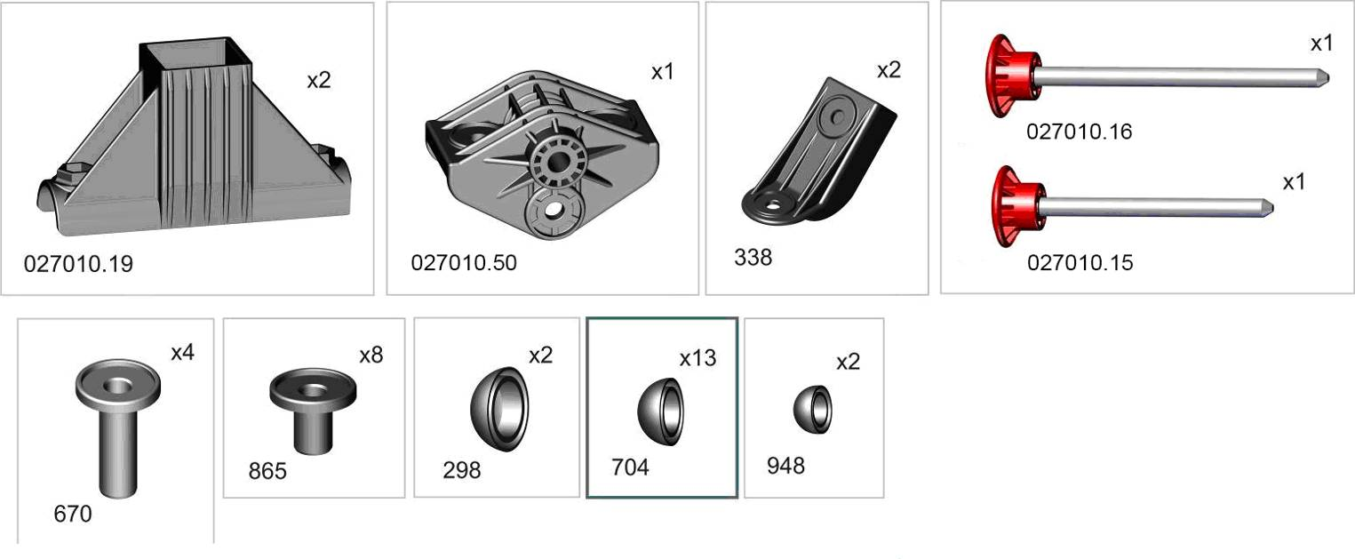

Пакет 1
Перед надеванием на трубу подержите деталь 1 минуту в кипятке
Place plastic bracket in boiling water for 1 minute for easy fitting. Take extreme care to avoid scalding

*
*

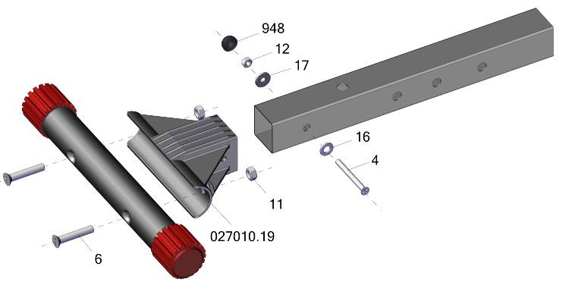

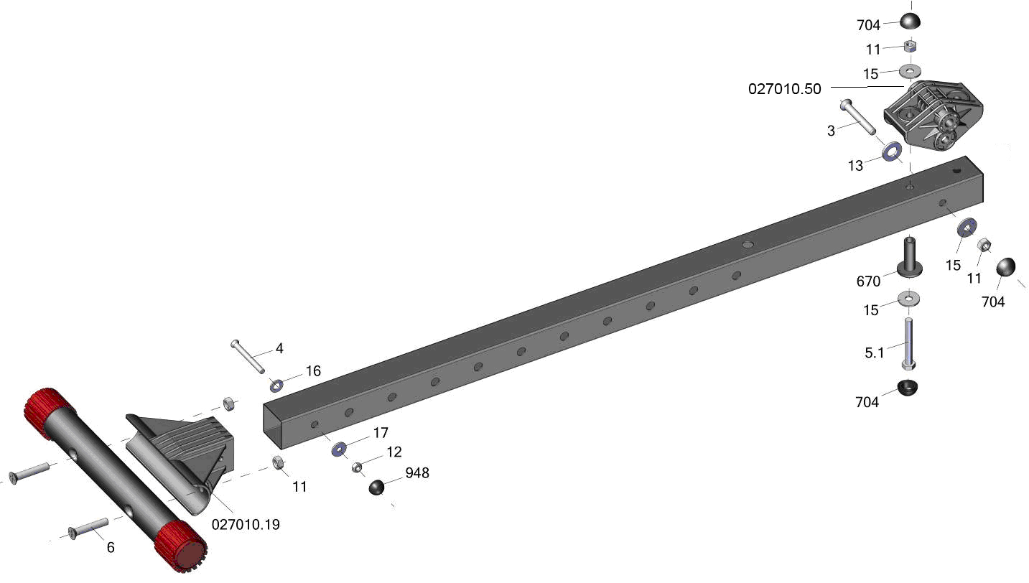
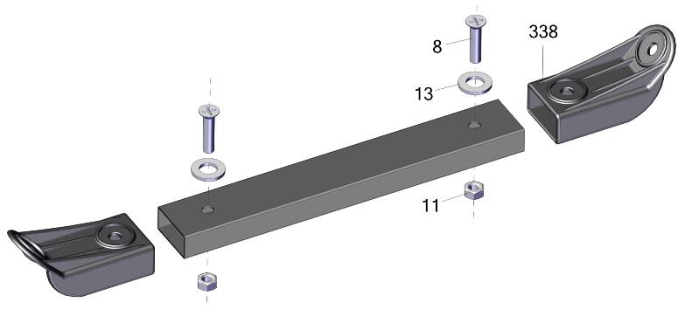

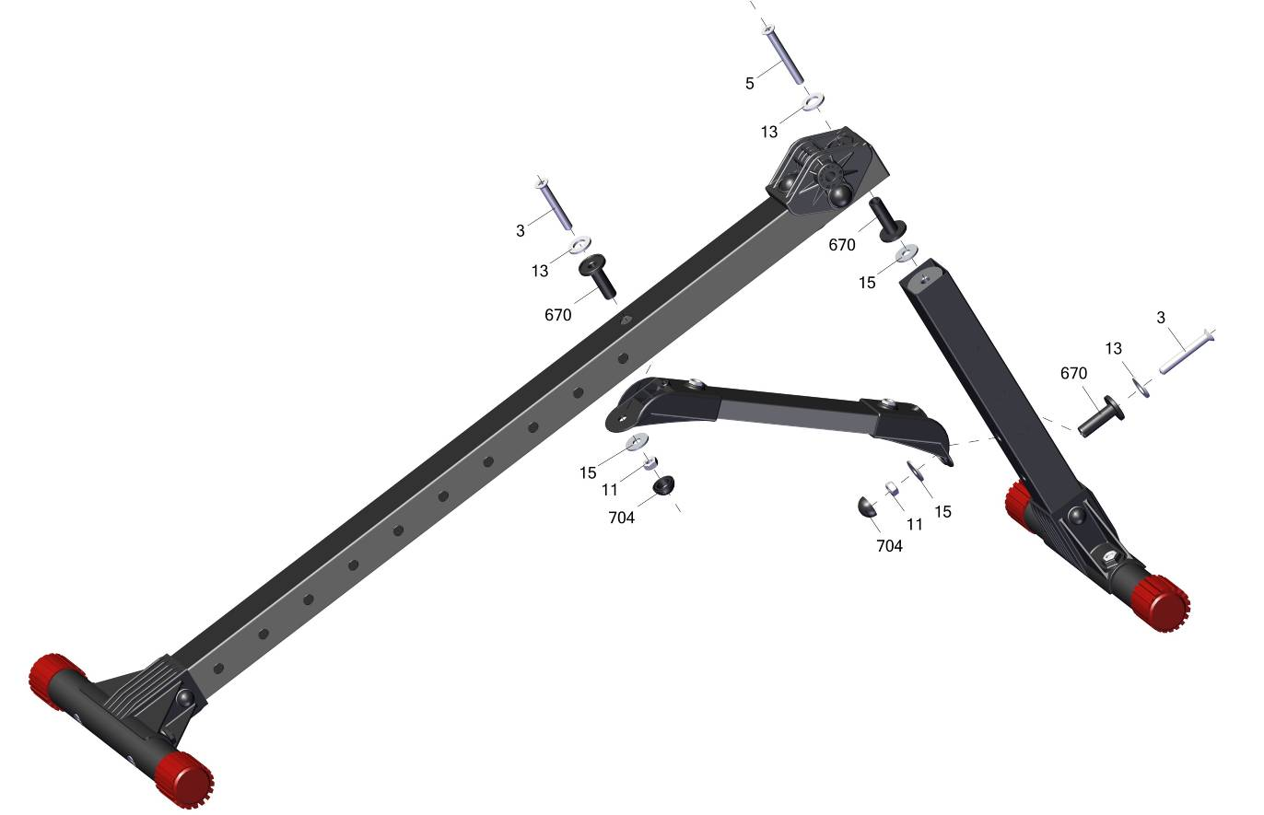
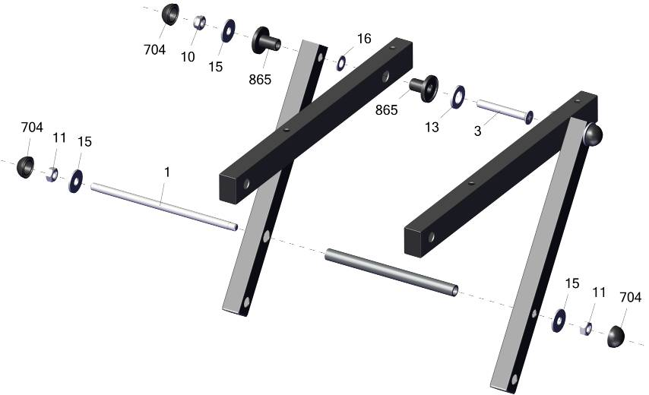
Сначала надо провести полную сборку без затяжки гаек, их нужно только закрутить от руки. Если сразу закручивать с усилием, то могут возникнуть сложности в сборке из-за неправильного взаимного расположения деталей в пределах люфтов. После полной сборки "от руки" затянуть все соединения болт-гайка ключом, а винт-гайка отверткой.
При этом, чтобы не запутаться что уже протянуто, на головки болтов и на гайки, которые уже затянуты, надо одеть колпачки
Торцевые ножки эксценричны для регулировки устойчивости при неровностях пола

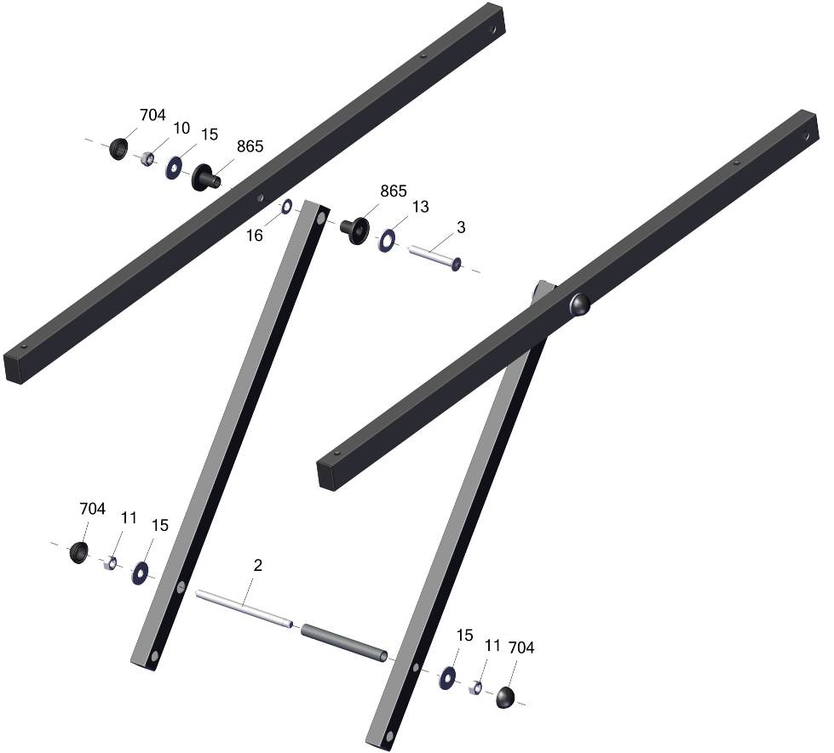

Пакет 1
Пакет 2
Пакет 3

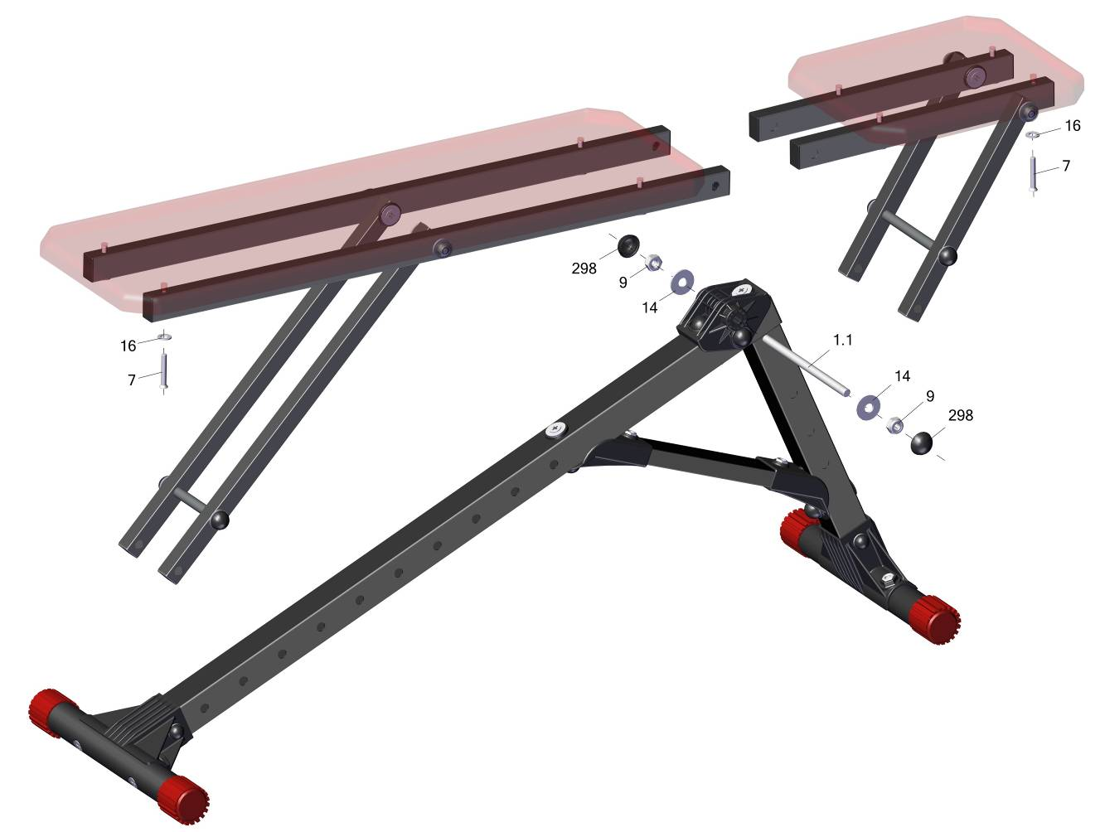
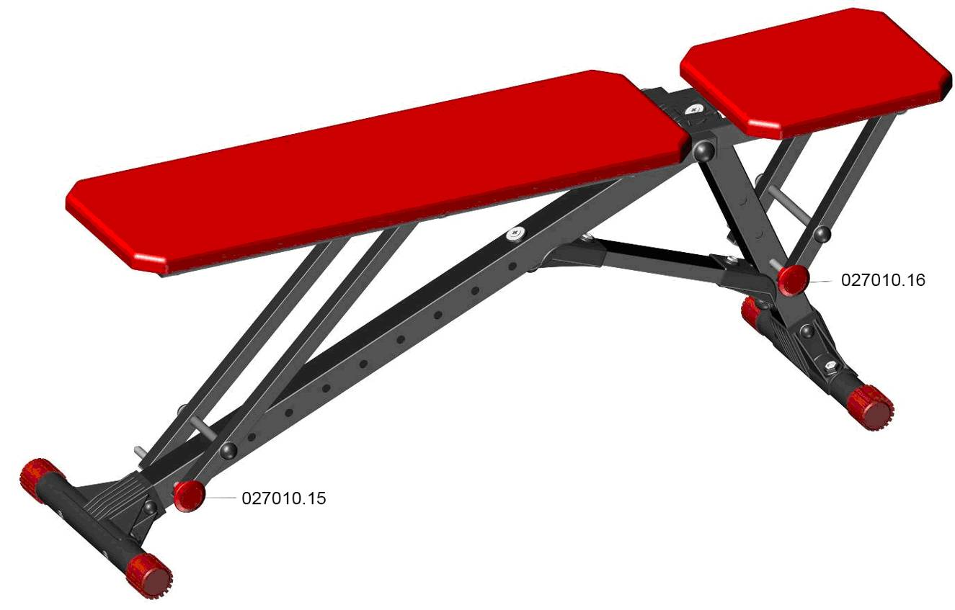
Адрес:
Фабрика спортивных изделий ЛЕКО,
Россия, 141830, Московская область, Дмитровский район, с.Синьково

Address Post code: 141830
Sporting Goods Factory, Sinkovo, Dmitrov Disctrict, Moscow region, Russia.
input.doc27.03.18)21.09.18
Заводской номер партии________________
Serial number of the Party
ФИО упаковщика______________________
Name of the packer
Дата упаковки_________________________
Packaging date
ФИО контролера ОТК_________________
Name of the controller from TCD

